УТВЕРЖДАЮ
Руководитель проекта
№ 10095281

С. А. Конищева

«19» января 2024 г

Пояснительная записка
о выполнении контрольного события проекта № 10095281
5.27.2 Проведение операции «Обелиск» - очистка от снега территории памятника погибшим воинам в МОУ «Горская средняя общеобразовательная школа»

В рамках реализации данного этапа проекта в МОУ «Горская средняя общеобразовательная школа» с 11.01.2024 года по 19.01.2024 года была организована и проведена операция «Обелиск». Активисты и волонтеры «Движения Первых» очистили от снега территорию вокруг памятника погибшим воинам-односельчанам в годы Великой Отечественной войны.
Благоустройство памятных мест - это, та малая часть наших дел, с помощью которых мы выражаем свою благодарность всем тем, кто оставил свою жизнь, ради мирного неба в будущем. И наша главная задача, как можно дольше пронести эту память через года.

Приложение1. Фото

Старший вожатый,
член рабочей группы (Р)
В.И.Кокорева «19» января 2024 г

Советник по воспитанию, Л.Г.Борзёнкова
член рабочей группы,
ответственный за блок (Б)

«19» января 2024 г.

Приложение 1

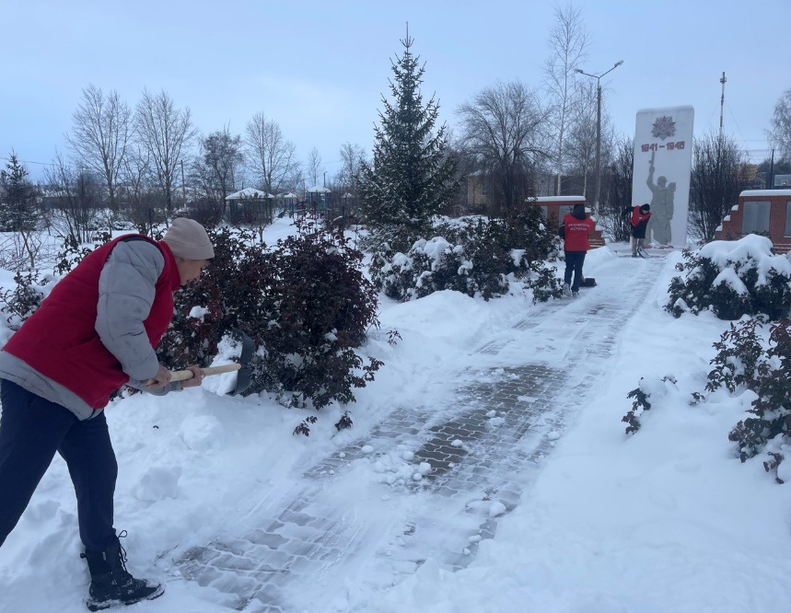
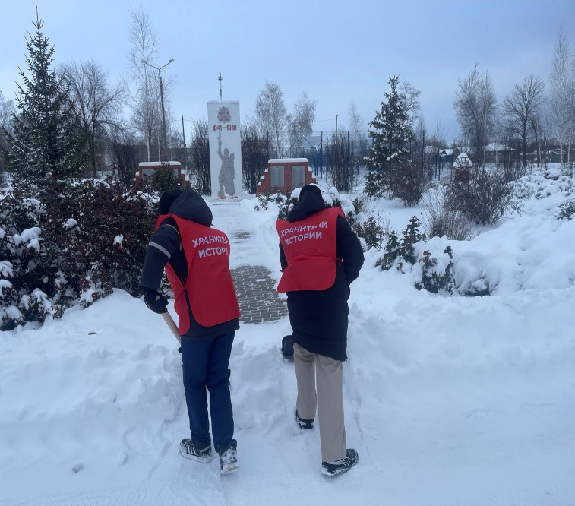
Фото проведения операции «Обелиск»
